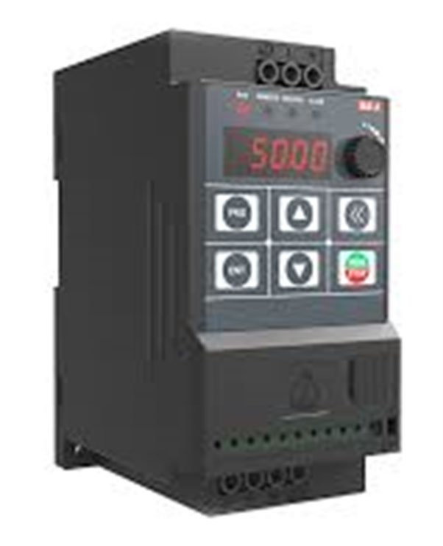 WECON INVERTER ﻋرﺑﻰ
VNZ200 SERIES

ﺳﻠﺳﻠﺔ VNZ200
اﻟﻔﮭﺮس

4 .................................................................................................................... اﻟﺟﮭﺎز ﻣواﺻﻔﺎت ﻋﻠﻰ اﻟﺗﻌرف1.0
5 ................................................................................................................ ﻟﻠﺟﮭﺎز اﻟﺧﺎرﺟﯾﺔ واﻻﺑﻌﺎد اﻟﺗﺛﺑﯾت2.0
6 ................................................................................................................................. واﻟﻣﺎﺗور اﻟﺑﺎور ﺗوﺻﯾل3.1
7 ...............................................................................................................................اﻟﺗوﺻﯾل واطراف اﻟﺗﺣﻛم4.1
8 ..................................................................................................................................... اﻟﻣﻔﺎﺗﯾﺢ ﻟوﺣﺔ وﺻف5.0
12 ................................................................................................................................................. اﻟﺗﺷﻐﯾل ﺿﺑط6.0
12 ................................................................................................................................... 6.1اﻟﻣوﺗور ﺑﯾﺎﻧﺎت ادﺧﺎل
13 ................................................................................... ﺧﺎرﺟﯾﺔ وﻣﻘﺎوﻣﺔ اﺗﺟﺎھﯾن ﺳﯾﻠﻛﺗور ﻣن اﻟﺗﺷﻐﯾل6.2
13 .......................................................................................................... اﻻﺗﺟﺎھﯾن ﻟﺗﺷﻐﯾل اﻟﺳﯾﻠﻛﺗور ﻟﺗﻔﻌﯾل6.3
13 ........................................................................................... اﻟﺧﺎرﺟﯾﺔ اﻟﻣﻘﺎوﻣﺔ ﻣن اﻟﺳرﻋﺔ ﺗﻐﯾر ﻟﺗﻔﻌﯾل6.4
13 ..................................................................................................................................... اﻟﺗﺳﺎرع زﻣن ﻟﺗﻐﯾﯾر6.5
13 ...................................................................................................................................... اﻟﺗﺑﺎطﺊ زﻣن ﻟﺗﻐﯾﯾر6.6
6.7ﻟﺗﻔﻌﯾل اﻟﺗﺷﻐﯾل ﻣن ﺑوش ﺑوﺗن button) (puch ﻓﻰ اﻻﺗﺟﺎھﯾن وﻣﻔﺗﺎح ﺗوﻗف ........................... 14
14 ............................................................................................................... اﻟﺷﺎﺷﺔ ﻣن اﻟﺳرﻋﺔ ﺗﻐﯾر ﻟﺗﻔﻌﯾل6.8
15 ................................................................................................................. اﻟﺷﺎﺷﺔ ﻣن اﻟﺗﺷﻐﯾل اﻣر ﻟﺗﻔﻌﯾل6.9
6.10ﻟﺗﻔﻌﯾل اﻣر اﻟﺗﺷﻐﯾل ﻣن اﻟﺷﺎﺷﺔ وﻋﻣل ﺳرﻋﺎت ﻣﺗﻌددة 4) ﺳرﻋﺎت( ............................................ 15
6.11ﻟﺗﻔﻌﯾل اﻣر اﻟﺗﺷﻐﯾل ﻣن ﺳﯾﻠﻛﺗور ﻓﻰ اﻻﺗﺟﺎھﯾن وﻋﻣل ﺳرﻋﺎت ﻣﺗﻌددة 4) ﺳرﻋﺎت( ............... 16
18 ................................................................................................................................... ﺳرﻋﺔ اﻗﺻﻰ ادﺧﺎل6.12

18 ................................................................................................................................... اﻟﻣﺻﻧﻊ ﺿﺑط اﻋﺎدة6.13
18 ............................................................................................................................................ اﻟدﯾﺟﯾﺗﺎل ﺧرج6.16
19 .............................................................................................................................................. 6.17اﻻﻧﺎﻟوج ﺧرج
19 ........................................................................................... ﺑﺎﻟﺷﺎﺷﺔ اﻟﺧﺎص اﻟﺗوﻗف زر واﻟﻐﺎء ﺗﻔﻌﯾل6.18
اﻻﻋطﺎل7.0 20

1.0اﻟﺘﻌﺮف ﻋﻠﻰ ﻣﻮاﺻﻔﺎت اﻟﺠﮭﺎز

VNZ200 – 3R7/5R5 G/P- 4
① ② ③ ④

اﻟوﺻف | اﻟﺗﻌرﯾف | اﻟرﻗم
اﻟﻌﺎﺋﻠﺔ اﻻﺳﺎﺳﯾﺔVB: | اﺳم اﻟﻌﺎﺋﻠﺔ | 1 | اﺳم اﻟﻌﺎﺋﻠﺔ
3R7:3.7kw  5R5:5.5kw | 3R7/5R5 | 2 | اﻟﻔوﻟت
ﺣﻣل اﻟﻌزم ﺛﺎﺑتG:  ﻓراﻣل داﺧﻠﯾﺔB: | ﻗدرة اﻟﻧوع G | 3 | ﻋدد ﻓﺎزات اﻟدﺧل
1فاز :2  3 فاز :4 | عدد فازات الدخل | 4 | اﻟﻘدرة

2.0اﻟﺘﺜﺒﯿﺖ واﻻﺑﻌﺎد اﻟﺨﺎرﺟﯿﺔ ﻟﻠﺠﮭﺎز

ابعاد التثبيت
الابعلد
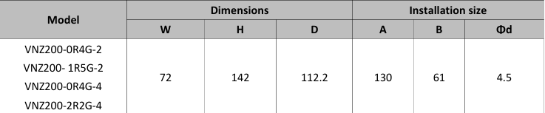
الموديل
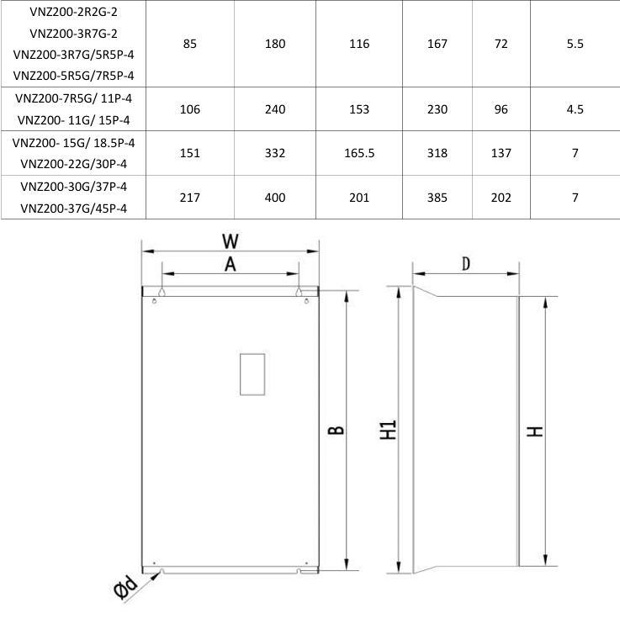

3.0ﺗﻮﺻﯿﻞ اﻟﺒﺎور واﻟﻤﺎﺗﻮر

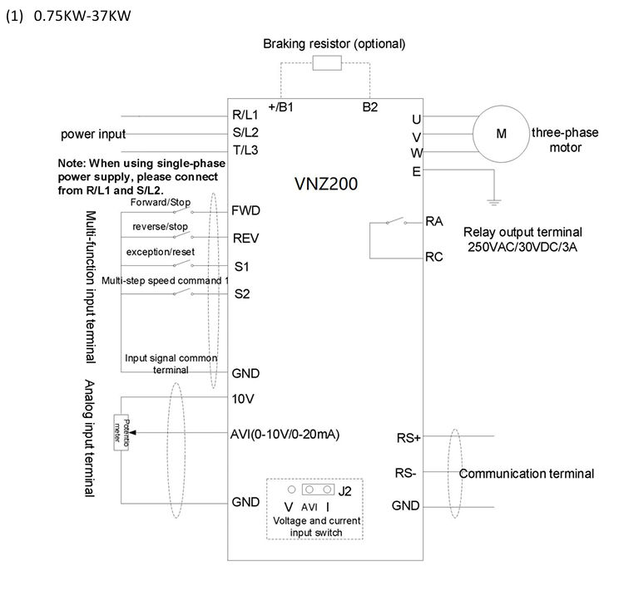

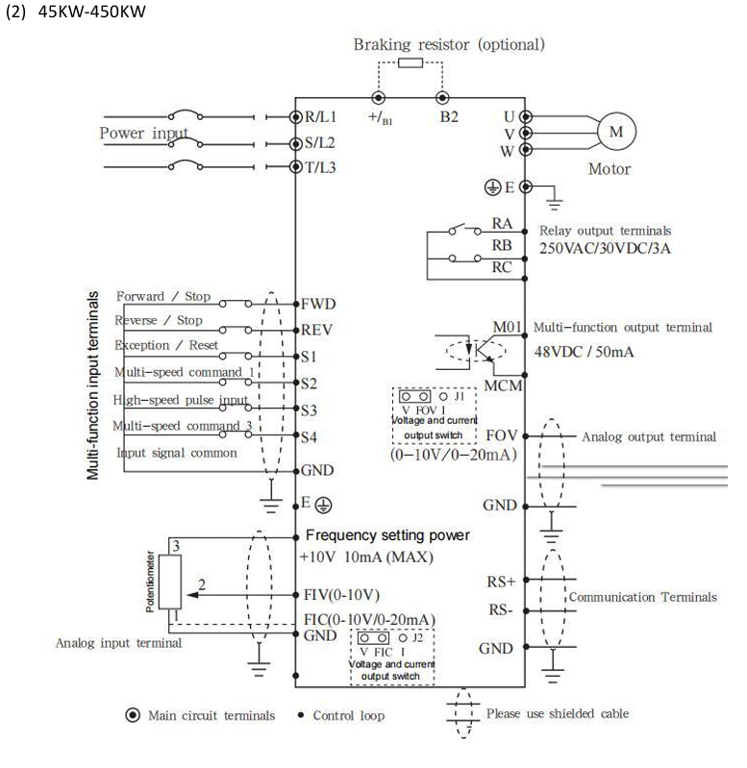

4.0اﻟﺘﺤﻜﻢ واطﺮاف اﻟﺘﻮﺻﯿﻞ

اﻟوﺻف | اﻻﺳم | اﻟطرف
فى الحاله الأفتراضيه التشغيل فى الأتجاه الأمامى | اطراف دخل ديجيتال | FWD
فى الحاله الأفتراضيه التشغيل فى الأتجاه الخلفى | اطراف دخل ديجيتال | REV
فى الحاله الأفتراضيه الغاء العطل | اطراف دخل ديجيتال | S1
فى الحاله الأفتراضيه سرعه متعدده1 | اطراف دخل ديجيتال | S2
فى الحاله الأفتراضيه سرعه متعدده2 (خاص بادخال نبض عالى السرعه) | اطراف دخل ديجيتال | S3
فى الحاله الأفتراضيه سرعه متعدده3 | اطراف دخل ديجيتال | S4
طرف خرج اناولج فولت )0-10) فولت يتم توصيله مع GND | خرج انالوج فولت | FOV
مصدر 10 فولت للدخل الأنالوج فولت |  | 10V
باور سبلاى 24 فولت خارجى | باور سبلاى 24 فولت | 24V
دخل انالج فولت من 0الى 10 فولت | دخل انالوج فولت | FIV
دخل انالوج تيار من 0 الى 20 مللى امبير | دخل انالوج تيار | FIC
 | كومون لاشارات الدخل | GND
 | كومون الأبتوكبلر | MCM
خرج ديجيتال اوبتوكابلر كونتاكت متعدد المهام | خرج كونتاكت | MO1
خرج ديجتيال ريلاى نورمال اوبن | خرج نورمال اوبين | RA
خرج ديجتيال ريلاى نورمال كلوز | خرج نورمال كلوز | RB
كومون خرج الريلاى الديجتيال | كومن ريلاى الخرج | RC

5.0وﺻﻒ ﻟﻮﺣﺔ اﻟﻤﻔﺎﺗﯿﺢ

اﻟزر | اﻟﺷﻛل | 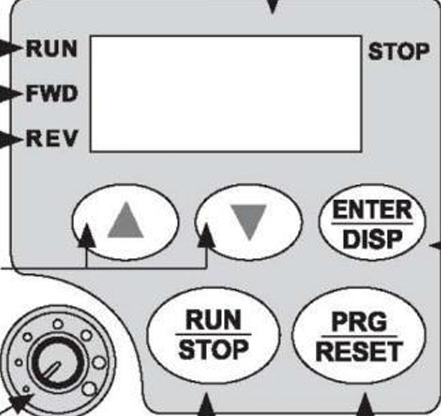
ﺗﺷﻐﯾل / اﻟﺗوﻗف / اﻟﻐﺎء | 
ﻗﺎﺋﻣﺔ اﻟﺑرﻣﺟﺔ | 
دﺧول/ ترحيل( شيفت) | 
ﻻﻋﻠﻰ | 
ﻻﺳﻔل | 
التحكم في التردد | 

ﺿﺑط اﻟﺗﺷﻐﯾل

اﻟﺗوﺻﯾل | ﺿﺑط اﻟﺑﺎراﻣﯾﺗر | ﻧظﺎم اﻟﺗﺷﻐﯾل
 | P2.01 (KW) | ادﺧﺎل ﻗدرة اﻟﻣﺣرك
 | P2.02 (V) | ﺟﮭد اﻟﻣﺣرك ﺑﺎﻟﻔوﻟت
 | P2.04 (HZ) | ﺳرﻋﺔ اﻟﻣﺣرك ﺑﺎﻟﮭرﺗز
 | P2.03 (A) | ﺗﯾﺎر اﻟﻣﺣرك ﺑﺎﻻﻣﺑﯾر
 | P0.8 (S) | زﻣن اﻟﺗﺳﺎرع
 | F0.9 (S) | زﻣن اﻟﺗﺑﺎطﻰ
 | PP.01=1 | اﻋﺎدة ﺿﺑط اﻟﻣﺻﻧﻊ
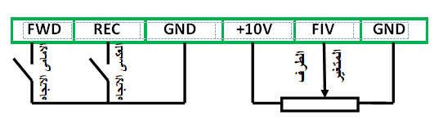 | )P0.02=1ﺗﻔﻌﯾل اﻟﺳﯾﻠﻛﺗور(  )P0.04=2ﺗﻔﻌﯾل  اﻟﻣﻘﺎوﻣﺔ اﻟﺧﺎرﺟﯾﺔ( | اﻟﺗﺷﻐﯾل ﻣن ﺳﯾﻠﻛﺗور اﺗﺟﺎھﯾن واﻟﺳرﻋﺔ ﻣن ﻣﻘﺎوﻣﺔ ﻣﺗﻐﯾرة
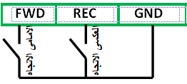 | P0.02=1  )ﺑﺎﻻﺳﮭمP0.04=1  ﺑﺎﻟﺑﻛرة (P0.0.4=2 | اﻟﺗﺷﻐﯾل ﻣن ﺳﯾﻠﻛﺗور اﺗﺟﺎھﯾن واﻟﺳرﻋﺔ ﻣن اﻟﺷﺎﺷﺔ
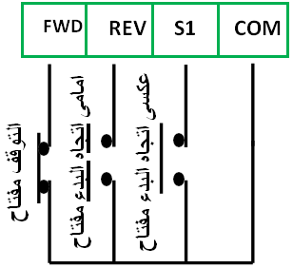 | P0.02=1 P5.00=3 P5.01=1 P5.02=2 P5.11=2 | اﻟﺗﺷﻐﯾل ﻣن ﺑوش ﺑوﺗن اﺗﺟﺎھﯾن

اﻟﺗوﺻﯾل
ﺿﺑط اﻟﺑﺎراﻣﯾﺗر
اﻟﺗﺷﻐﯾل
ﻧظﺎم

P0.02=0 P0.04=6 P5.00=12 P5.01=13
P0.12= اﻋﻠﻰ) (ﻟﻠﺗﺷﻐﯾل ﺳرﻋﺔ PC.00=?%) PC.01=?% PC.02=?% PC.03=?%
ادﺧﺎل اﻟﺳرﻋﺔ ﺑﺎﻟﻧﺳﺑﺔ اﻟﻣﺋوﯾﺔ ﻻﻋﻠﻰ ﺳرﻋﺔ ﻟﻠﺗﺷﻐﯾل ﺑﺎﻟﺗرﺗﯾب( P0.02=1 P0.04=6
P5.00=1 P5.01=2 P5.02=12 P5.03=13
 | اﺗﺟﺎ |  | اﺗﺟﺎ
ه

FWD |  | REV |  | S1 |  | S2 |  | GND
ه ﺧ اﻣ
 | ﺎﻣﻰ |  | ﻠﻔﻰ

P0.12= اﻋﻠﻰ) (ﻟﻠﺗﺷﻐﯾل ﺳرﻋﺔ PC.00=?%) PC.01=?% PC.02=?% PC.03=?%
ادﺧﺎل اﻟﺳرﻋﺔ ﺑﺎﻟﻧﺳﺑﺔ اﻟﻣﺋوﯾﺔ ﻻﻋﻠﻰ ﺳرﻋﺔ ﻟﻠﺗﺷﻐﯾل ﺑﺎﻟﺗرﺗﯾب(
اﻟﺗﺷﻐﯾل ﻣن اﻟﺷﺎﺷﺔ وﻋﻣل ارﺑﻊ ﺳرﻋﺎت ﻣﺧﺗﻠﻔﺔ
FDW | REV | اﻟﺳرﻋﺎت
ꭕ | ꭕ | ﺳرﻋﺔ 1
√ | ꭕ | ﺳرﻋﺔ 2
ꭕ | √ | ﺳرﻋﺔ 3
√ | √ | ﺳرﻋﺔ 4

اﻟﺗﺷﻐﯾل ﻣن ﺳﯾﻠﻛﺗور اﺗﺟﺎھﯾن وﻋﻣل ارﺑﻊ ﺳرﻋﺎت ﻣﺧﺗﻠﻔﺔ
S1 | S2 | اﻟﺳرﻋﺎت
ꭕ | ꭕ | ﺳرﻋﺔ 1
√ | ꭕ | ﺳرﻋﺔ 2
ꭕ | √ | ﺳرﻋﺔ 3
√ | √ | ﺳرﻋﺔ 4

6.0 ﺿﺒﻂ اﻟﺘﺸﻐﯿﻞ 6.1ادﺧﺎل ﺑﯿﺎﻧﺎت اﻟﻤﻮﺗﻮر
-1ل ادﺧﺎل ﻗدرة اﻟﻣﺣرك ﺑﺎﻟﻛﯾﻠو وات
-2ل ادﺧﺎل ﺟﮭد ﺗﺷﻐﯾل اﻟﻣﺣرك ﺑﺎﻟﻔوﻟت
ﻧﺿﻐط ﻧﺿﻐط ﻻﻋﻠﻰ ﺣﺗﻰ ﺗظﮭر F2 ﻧﺿﻐط ﺗظﮭر F2.00 ﻧﺿﻐط ﻻﻋﻠﻰ ﺣﺗﻰ ﺗﻛون

PROG
ENT
ENT
ENT

وﻟﻠرﺟوع

PROG
وﻧﺿﻐط
ﻧدﺧل ﻗدرة اﻟﻣوﺗور ﺑﺎﻟﻔوﻟت
F2.01 ﺛم ﻧﺿﻐط

-3ل ادﺧﺎل ﺗﯾﺎر اﻟﻣﺣرك ﺑﺎﻻﻣﺑﯾر
ﻧﺿﻐط ﻧﺿﻐط ﻻﻋﻠﻰ ﺣﺗﻰ ﺗظﮭر F2 ﻧﺿﻐط ﺗظﮭر F2.00 ﻧﺿﻐط ﻻﻋﻠﻰ ﺣﺗﻰ ﺗﻛون
ENT

PROG

PROG
ENT
ENT

وﻟﻠرﺟوع
وﻧﺿﻐط
ﻧدﺧل ﻗدرة اﻟﻣوﺗور ﺑﺎﻻﻣﺑﯾر
F2.03 ﺛم ﻧﺿﻐط

-4ل ادﺧﺎل ﺗردد اﻟﻣﺣرك ﺑﺎﻟﮭرﺗز
ENT
ﻧﺿﻐط ﻧﺿﻐط ﻻﻋﻠﻰ ﺣﺗﻰ ﺗظﮭر F2 ﻧﺿﻐط ﺗظﮭر F2.00ﻧﺿﻐط ﻻﻋﻠﻰ ﺣﺗﻰ ﺗﻛون
ENT
ENT

PROG

PROG

وﻟﻠرﺟوع
وﻧﺿﻐط
ﻧدﺧل ﻗدرة اﻟﻣوﺗور ﺑﺎﻟﮭرﺗز
F2.02 ﺛم ﻧﺿﻐط

6.2اﻟﺘﺸﻐﯿﻞ ﻣﻦ ﺳﯿﻠﻜﺘﻮر اﺗﺠﺎھﯿﻦ وﻣﻘﺎوﻣﺔ ﺧﺎرﺟﯿﺔ

FWD | REC | GND | +10V | FIV | GND

6.3 ﻟﺘﻔﻌﯿﻞ اﻟﺴﯿﻠﻜﺘﻮر ﻟﺘﺸﻐﯿﻞ اﻻﺗﺠﺎھﯿﻦ
ENT

PROG

ENT
اﻻﻣﺎﻣﻰ اﻻﺗﺟﺎه
اﻟﻌﻛﺳﻰ اﻻﺗﺟﺎه
اﻟطرف
اﻟﻣﺗﻐﯾر
ﻧﺿﻐط ﯾظﮭر F0 ﻧﺿﻐط ﺗظﮭر F0.00 ﻧﺿﻐط ﻻﻋﻠﻰ ﺣﺗﻰ ﺗظﮭر F0.01ﻧﺿﻐط ﺗظﮭر اﻟﻘﯾﻣﺔ 0 ﻧﺿﻐط ﻻﻋﻠﻰ ﺣﺗﻰ ﺗﻛون 1 ﺛم ﻧﺿﻐط وﻟﻠرﺟوع ﻧﺿﻐط

ENT

PROG

6.4ﻟﺘﻔﻌﯿﻞ ﺗﻐﯿﺮ اﻟﺴﺮﻋﺔ ﻣﻦ اﻟﻤﻘﺎوﻣﺔ اﻟﺨﺎرﺟﯿﺔ
ﻧﺿﻐط ﯾظﮭر F0 ﻧﺿﻐط ﺗظﮭر F0.00 ﻧﺿﻐط ﻻﻋﻠﻰ ﺣﺗﻰ ﺗظﮭر F0.02ﻧﺿﻐط ﺗظﮭر اﻟﻘﯾﻣﺔ 1 ﻧﺿﻐط ﻻﻋﻠﻰ ﺣﺗﻰ ﺗﻛون 3 ﺛم ﻧﺿﻐط وﻟﻠرﺟوع ﻧﺿﻐط
ENT

PROG

PROG
ENT
ENT

6.5ﻟﺘﻐﯿﯿﺮ زﻣﻦ اﻟﺘﺴﺎرع
ENT
ENT
ﻧﺿﻐط ﯾظﮭر F0 ﻧﺿﻐط ﺗظﮭر F0.00 ﻧﺿﻐط ﻻﻋﻠﻰ ﺣﺗﻰ ﺗظﮭر F0.10ﻧﺿﻐط وﺑﺎﻻﺗﺟﺎه ﻻﻋﻠﻰ واﺳﻔل ﻧدﺧل اﻟزﻣن ﺑﺎﻟﺛواﻧﻰ ﺛم ﻧﺿﻐط وﻟﻠرﺟوع ﻧﺿﻐط
ENT

PROG

PROG

6.6ﻟﺘﻐﯿﯿﺮ زﻣﻦ اﻟﺘﺒﺎطﺊ
ENT
ENT
ﻧﺿﻐط ﯾظﮭر F0 ﻧﺿﻐط ﺗظﮭر F0.00 ﻧﺿﻐط ﻻﻋﻠﻰ ﺣﺗﻰ ﺗظﮭر F0.11ﻧﺿﻐط وﺑﺎﻻﺗﺟﺎه ﻻﻋﻠﻰ واﺳﻔل ﻧدﺧل اﻟزﻣن ﺑﺎﻟﺛواﻧﻰ ﺛم ﻧﺿﻐط وﻟﻠرﺟوع ﻧﺿﻐط

PROG
ENT

PROG

6.7ﻟﺘﻔﻌﯿﻞ اﻟﺘﺸﻐﯿﻞ ﻣﻦ ﺑﻮش ﺑﻮﺗﻦ button) (puch ﻓﻰ اﻻﺗﺠﺎھﯿﻦ وﻣﻔﺘﺎح ﺗﻮﻗﻒ
PROG
ENT
ENT

ﺗظﮭر
ﻧﺿﻐط ﻻﻋﻠﻰ ﺣﺗﻰ ﺗﺻﺑﺢ F5ﻧﺿﻐط ﻋﻠﻰ
ﯾظﮭر F0 ﻧﺿﻐط
ﻧﺿﻐط

ﺛم ﺗظﮭر F5.01ﻧﺿﻐط
ENT
ENT
ENT
ENT
ﻧﻐﯾر اﻟﻘﯾﻣﺔ ل 3 ﺛم ﻧﺿﻐط
F5.00 ﻧﺿﻐط

وﻧﻐﯾر اﻟﻘﯾﻣﺔ ل 2 وﻧﺿﻐط
ENT
ENT
ﺗظﮭر F5.02ﻧﺿﻐط
وﻧﻐﯾر اﻟﻘﯾﻣﺔ ل 1 ﺛم ﻧﺿﻐط

ﻧﻐﯾر اﻟﻘﯾﻣﺔ ل 2 ﺛم ﻧﺿﻐط
ENT
F5.05وﻧﺿﻐط
F5.03ﺑﺎﻟﺳﮭم ﻻﻋﻠﻰ ﻧﻐﯾرھﺎ ل
ﺗظﮭر

ﺛم ﻧﻘوم ﺑﺎﻟﺗوﺻﯾل
ENT
وﻟﻠرﺟوع ﻧﺿﻐط
اﻟﺗوﺻﯾل
PROG

FWD | REV | S1 | COM

6.8ﻟﺘﻔﻌﯿﻞ ﺗﻐﯿﺮ اﻟﺴﺮﻋﺔ ﻣﻦ اﻟﺸﺎﺷﺔ
اﻟﺗوﻗف ﻣﻔﺗﺎح
اﻣﺎﻣﻰ اﺗﺟﺎه اﻟﺑدء ﻣﻔﺗﺎح
ﻋﻛﺳﻰ اﺗﺟﺎه اﻟﺑدء ﻣﻔﺗﺎح
ﻧﺿﻐط ﯾظﮭر F0 ﻧﺿﻐط ﺗظﮭر F0.00 ﻧﺿﻐط ﻻﻋﻠﻰ ﺣﺗﻰ ﺗظﮭر F0.02ﻧﺿﻐط

PROG
ENT
ENT

وﻟﻠرﺟوع ﻧﺿﻐط

PROG
ENT
ﻧﻐﯾر اﻟﻘﯾﻣﺔ ل1/2 ﺛم ﻧﺿﻐط

ﺗظﮭر F0.00 ﻧﺿﻐط ﻻﻋﻠﻰ ﺣﺗﻰ ﺗظﮭر F0.01ﻧﺿﻐط
ENT

6.9ﻟﺘﻔﻌﯿﻞ اﻣﺮ اﻟﺘﺸﻐﯿﻞ ﻣﻦ اﻟﺸﺎﺷﺔ
ﻧﺿﻐط ﯾظﮭر F0 ﻧﺿﻐط

PROG
ENT

ﻧﻐﯾر اﻟﻘﯾﻣﺔ ل 0 ﺛم ﻧﺿﻐط وﻟﻠرﺟوع ﻧﺿﻐط
ENT

PROG

6.10ﻟﺘﻔﻌﯿﻞ اﻣﺮ اﻟﺘﺸﻐﯿﻞ ﻣﻦ اﻟﺸﺎﺷﺔ وﻋﻤﻞ ﺳﺮﻋﺎت ﻣﺘﻌﺪدة 4) ﺳﺮﻋﺎت(
-1 ﻧﺿﻐط ﯾظﮭر F0 ﻧﺿﻐط ﺗظﮭر F0.00 ﻧﺿﻐط ﻻﻋﻠﻰ ﺣﺗﻰ ﺗظﮭر F0.01ﻧﺿﻐط

PROG
ENT
ENT
ﻧﻐﯾر اﻟﻘﯾﻣﺔ ل 0 ﺛم ﻧﺿﻐط وﻟﻠرﺟوع ﻧﺿﻐط
ENT

PROG

ﺗظﮭر F0.00 ﻧﺿﻐط ﻻﻋﻠﻰ ﺣﺗﻰ ﺗظﮭر F0.02ﻧﺿﻐط
ENT
ﯾظﮭر F0 ﻧﺿﻐط
-2 ﻧﺿﻐط

ﺗظﮭر اﻟﻘﯾﻣﺔ 2 ﻧﺿﻐط ﻻﻋﻠﻰ ﺣﺗﻰ ﺗﻛون 4 ﺛم ﻧﺿﻐط وﻟﻠرﺟوع ﻧﺿﻐط
ENT

PROG

PROG

PROG
ENT

ﻧﺿﻐط ﻻﻋﻠﻰ ﺣﺗﻰ ﺗﺻﺑﺢ F5ﻧﺿﻐط ﻋﻠﻰ
ENT
ﯾظﮭر F0 ﻧﺿﻐط
-3 ﻧﺿﻐط

ﺛم ﺗظﮭر F5.01ﻧﺿﻐط
ENT
ENT
ﻧﻐﯾر اﻟﻘﯾﻣﺔ ل 12 ﺛم ﻧﺿﻐط
ﺗظﮭر F5.00 ﻧﺿﻐط

وﻧﻐﯾر اﻟﻘﯾﻣﺔ ل 13ﺛم ﻧﺿﻐط
ENT
ENT

F0.05
ENT
ﺗظﮭر F0.00 ﻧﺿﻐط ﻻﻋﻠﻰ ﺣﺗﻰ ﺗظﮭر
ﯾظﮭر F0 ﻧﺿﻐط
4 – ﻧﺿﻐط

ﺛم ﻧﺿﻐط ﻟﻠرﺟوع

PROG
ENT
ENT

PROG

PROG
ENT
ﻧدﺧل اﻗﺻﻰ ﺳرﻋﺔ ﻻﺳﺗﺧداﻣﮭﺎ ﺛم ﻧﺿﻐط
ﻧﺿﻐط

ﺗظﮭر FD.00
ENT
FD ﻧﺿﻐط
ﺑﺎﻟﺳﮭم ﻻﻋﻠﻰ ﻧﺧﺗﺎر
ﺗظﮭرF0
5 – ﻧﺿﻐط

ﺳرﻋﺔ ﺛﺎﻧﯾﺔDI1+COM→ )دون ﺗوﺻﯾل( ﺳرﻋﺔ اوﻟﻰ
ﺳرﻋﺔ DI1+DI2+COM→ ﺳرﻋﺔ ﺛﺎﻟﺛﺔ DI2+COM→

ﻣﺛﺎل)1ﻋﻧد ادﺧﺎل ﻗﯾﻣﺔ اﻟﺳرﻋﺔ ﻓﻰ اﻟﺧطوة-(4) 50ھرﺗز وﻧرﯾد اﻟﺳرﻋﺔ اﻻوﻟﻰ 25ھرﺗز ﻧدﺧل اﻟﻧﺳﺑﺔ(%50

ﻣﺛﺎل)2ﻋﻧد ادﺧﺎل ﻗﯾﻣﺔ اﻟﺳرﻋﺔ ﻓﻰ اﻟﺧطوة-(4) 50ھرﺗز وﻧرﯾد اﻟﺳرﻋﺔ اﻻوﻟﻰ 10ھرﺗز ﻧدﺧل اﻟﻧﺳﺑﺔ(%20

وﻧﺿﻐط وﻧدﺧل ﻗﯾﻣﺔ اﻟﺳرﻋﺔ ﺑﺎﻟﻧﺳﺑﺔ اﻟﻣﺋوﯾﺔ ﻟﺳرﻋﺔ اﻟﺗﻰ ادﺧﻠﻧﺎھﺎ ﻓﻰ اﻟﺧطوة رﻗم 4 ﺛم
ENT

وﻧدﺧل اﻟﻧﺳﺑﺔ اﻟﻣﺋوﯾﺔ
ENT
FD.01 اﻟﺧﺎﺻﺔ ﺑﺎﻟﺳرﻋﺔ اﻻوﻟﻰ وﻧﺿﻐط
ﺗظﮭر
ﻧﺿﻐط

وﻧدﺧل اﻟﻧﺳﺑﺔ اﻟﻣﺋوﯾﺔ
ENT
ENT
وﺑﺎﻟﺳﮭم ﻧﻐﯾر ل FD.02 وﻧﺿﻐط
ﻟﻠﺳرﻋﺔ اﻟﺛﺎﻧﯾﺔ ﺛم ﻧﺿﻐط

ﻟﻠﺳرﻋﺔ اﻟﺛﺎﻟﺛﺔ ﺛم ﻧﺿﻐط وﺑﺎﻟﺳﮭم ﻧﻐﯾر ل FD.03
ENT
ENT

وﻟﻠرﺟوع ﻧﺿﻐط
ENT

PROG
وﻧدﺧل اﻟﻧﺳﺑﺔ اﻟﻣﺋوﯾﺔ ﻟﻠﺳرﻋﺔ اﻟراﺑﻌﺔ ﺛم ﻧﺿﻐط
وﻧﺿﻐط

6.11ﻟﺘﻔﻌﯿﻞ اﻣﺮ اﻟﺘﺸﻐﯿﻞ ﻣﻦ ﺳﯿﻠﻜﺘﻮر ﻓﻰ اﻻﺗﺠﺎھﯿﻦ وﻋﻤﻞ ﺳﺮﻋﺎت ﻣﺘﻌﺪدة 4) ﺳﺮﻋﺎت(
ENT

ﺗﺷﻐﯾل اﺗﺟﺎه اﻣﺎﻣﻰ DI1+COM
ﺗﺷﻐﯾل اﺗﺟﺎه ﻋﻛﺳﻰ DI2+COM

ﺗﺷﻐﯾل اﻟﺳرﻋﺔ اﻻوﻟﻰ )دون ﺗوﺻﯾل(

ﺗﺷﻐﯾل اﻟﺳرﻋﺔ اﻟﺛﺎﻧﯾﺔ DI3+COM

)ﺗوﺻﯾل اطراف اﻟﺳﯾﻠﻛﺗور ﺑﯾن (DI1&DI2&COM

DI1 | DI2 | DI3 | DI4 | COM

ﺗﺷﻐﯾل اﻟﺳرﻋﺔ اﻟﺛﺎﻟﺛﺔ DI4+COM

ﺗﺷﻐﯾل اﻟﺳرﻋﺔ اﻟراﺑﻌﺔ DI3+Di4+COM

ﺗظﮭر F0.00 ﻧﺿﻐط ﻻﻋﻠﻰ ﺣﺗﻰ ﺗظﮭر F0.01ﻧﺿﻐط
ENT
ﯾظﮭر F0 ﻧﺿﻐط
-1 ﻧﺿﻐط

ﻧﻐﯾر اﻟﻘﯾﻣﺔ ل 1 ﺛم ﻧﺿﻐط وﻟﻠرﺟوع ﻧﺿﻐط

PROG
ENT

PROG

PROG

ﺗظﮭر F0.00 ﻧﺿﻐط ﻻﻋﻠﻰ ﺣﺗﻰ ﺗظﮭر F0.02ﻧﺿﻐط
ENT
ﯾظﮭر F0 ﻧﺿﻐط
-2 ﻧﺿﻐط

ﺗظﮭر اﻟﻘﯾﻣﺔ 1 ﻧﺿﻐط ﻻﻋﻠﻰ ﺣﺗﻰ ﺗﻛون 4 ﺛم ﻧﺿﻐط وﻟﻠرﺟوع ﻧﺿﻐط

PROG
ENT

PROG
ENT

ﻧﺿﻐط ﻻﻋﻠﻰ ﺣﺗﻰ ﺗﺻﺑﺢ F5ﻧﺿﻐط ﻋﻠﻰ
ENT
ENT
ﯾظﮭر F0 ﻧﺿﻐط
-3 ﻧﺿﻐط

ﺛم ﺗظﮭر F5.01ﻧﺿﻐط
ENT
ENT
ENT
ﻧﻐﯾر اﻟﻘﯾﻣﺔ ل 1 ﺛم ﻧﺿﻐط
ﺗظﮭر F5.00 ﻧﺿﻐط

وﻧﻐﯾر اﻟﻘﯾﻣﺔ ل 12 وﻧﺿﻐط
ENT
ENT
ﺗظﮭر F5.02ﻧﺿﻐط
2ﺛم ﻧﺿﻐط
وﻧﻐﯾر اﻟﻘﯾﻣﺔ ل

ﺛم ﺗظﮭر
ENT
13ﺛم ﻧﺿﻐط
وﻧﻐﯾر اﻟﻘﯾﻣﺔ ل
ﺛم ﺗظﮭر F5.03ﻧﺿﻐط
ﺛم ﻧﺿﻐط

F5.04ﻧﺿﻐط

PROG
ENT
ENT

F0.05
ENT
ﺗظﮭر F0.00 ﻧﺿﻐط ﻻﻋﻠﻰ ﺣﺗﻰ ﺗظﮭر
ﯾظﮭر F0 ﻧﺿﻐط
4 - ﻧﺿﻐط

ﺛم ﻧﺿﻐط ﻟﻠرﺟوع
ENT

PROG

PROG
ENT
ﻧدﺧل اﻗﺻﻰ ﺳرﻋﺔ ﻻﺳﺗﺧداﻣﮭﺎ ﺛم ﻧﺿﻐط
ﻧﺿﻐط

ﺗظﮭر FD.00
ENT
FD ﻧﺿﻐط
وﺑﺎﻟﺳﮭم اﻻﻋﻠﻰ ﻧﺧﺗﺎر
ﻧﺧﺗﺎرF0ﺛم
5 – ﻧﺿﻐط

وﻧدﺧل ﻗﯾﻣﺔ اﻟﺳرﻋﺔ ﺑﺎﻟﻧﺳﺑﺔ اﻟﻣﺋوﯾﺔ ﻟﺳرﻋﺔ اﻟﺗﻰ ادﺧﻠﻧﺎھﺎ ﻓﻰ

PROG
ENT
اﻻوﻟﻰ وﻧﺿﻐط
اﻟﺧﺎﺻﺔ

اﻟﺧطوة رﻗم )4اﻗﺻﻰ ﺳرﻋﺔ(
ENT

ﻣﺛﺎل)1ﻋﻧد ادﺧﺎل ﻗﯾﻣﺔ اﻗﺻﻰ ﺳرﻋﺔ ﻓﻰ اﻟﺧطوة-(4) 50ھرﺗز وﻧرﯾد اﻟﺳرﻋﺔ اﻻوﻟﻰ 25ھرﺗز ﻧدﺧل اﻟﻧﺳﺑﺔ(%50

ﻣﺛﺎل)2ﻋﻧد ادﺧﺎل ﻗﯾﻣﺔ اﻗﺻﻰ ﺳرﻋﺔ ﻓﻰ اﻟﺧطوة-(4) 50ھرﺗز وﻧرﯾد اﻟﺳرﻋﺔ اﻻوﻟﻰ 10ھرﺗز ﻧدﺧل اﻟﻧﺳﺑﺔ(%20

FD.01 اﻟﺧﺎﺻﺔ ﺑﺎﻟﺳرﻋﺔ اﻟﺛﺎﻧﯾﺔ
ﺗظﮭر
ﺛم ﻧﺿﻐط

وﺑﺎﻟﺳﮭم ﻧﻐﯾر ل FD.02
ENT
ENT
ENT
وﻧدﺧل اﻟﻧﺳﺑﺔ اﻟﻣﺋوﯾﺔ ﻟﻠﺳرﻋﺔ اﻟﺛﺎﻧﯾﺔ ﺛم ﻧﺿﻐط
وﻧﺿﻐط

وﺑﺎﻟﺳﮭم ﻧﻐﯾر ل FD.03
ENT
ENT
ENT
وﻧدﺧل اﻟﻧﺳﺑﺔ اﻟﻣﺋوﯾﺔ ﻟﻠﺳرﻋﺔ اﻟﺛﺎﻟﺛﺔ ﺛم ﻧﺿﻐط
وﻧﺿﻐط

وﻟﻠرﺟوع ﻧﺿﻐط
ENT

PROG
وﻧدﺧل اﻟﻧﺳﺑﺔ اﻟﻣﺋوﯾﺔ ﻟﻠﺳرﻋﺔ اﻟراﺑﻌﺔ ﺛم ﻧﺿﻐط
وﻧﺿﻐط

F0.05ﻧﺿﻐط
ENT
6.12ادﺧﺎل اﻗﺼﻰ ﺳﺮﻋﺔ
ﻧﺿﻐط ﯾظﮭر F0 ﻧﺿﻐط ﺗظﮭر F0.00 ﻧﺿﻐط ﻻﻋﻠﻰ ﺣﺗﻰ ﺗظﮭر

PROG
ENT

ﻧدﺧل اﻗﺻﻰ ﺳرﻋﺔ ﻻﺳﺗﺧداﻣﮭﺎ ﺛم ﻧﺿﻐط ﺛم ﻧﺿﻐط ﻟﻠرﺟوع
ENT
ENT

F1ﺛم ﻧﺿﻐط ﺗظﮭر F1.0
ENT

ﻧﺿﻐط ﻻﻋﻠﻰ وﻧدﺧل

6.13اﻋﺎدة ﺿﺒﻂ اﻟﻤﺼﻨﻊ
ﻧﺿﻐط ﯾظﮭر F0 ﻧﺿﻐط
ENT
ENT

PROG
ENT

ﻟﻠرﺟوع

PROG
ﺛم ﻧﺿﻐط
وﻧﺧﺗﺎر رﻗم 1 ﺛم
ﻧﺿﻐط

F6 ﻧﺿﻐط ﺗظﮭر F6.00 ﻧﺿﻐط
ENT

ﺑﺎﻟﺳﮭم ﻻﻋﻠﻰ ﺣﺗﻰ ﺗﺻﺑﺢ

6.16ﺧﺮج اﻟﺪﯾﺠﯿﺘﺎل
ﻧﺿﻐط ﯾظﮭر F0

PROG

وﻧﺣدد اﻟرﻗم اﻟﻣطﻠوب ﻣن اﻟﺟدول ﺛم ﻧﺿﻐط وﻟﻠرﺟوع ﻧﺿﻐط
ENT

PROG
ENT

0 :ﻋدم اﻟﺗﻔﻌﯾل  1 :ﺗﺷﻐﯾل  2 :ﺧطﺎ)اﯾرور(  3 : ﺟﺎھز ﻟﻠﺗﺷﻐﯾل | ﺧرج رﯾﻼى | F6.00

F6 ﻧﺿﻐط ﺗظﮭر F6.00 ﻧﺿﻐط
ENT

ﺑﺎﻟﺳﮭم ﻻﻋﻠﻰ ﺣﺗﻰ ﺗﺻﺑﺢ

6.17ﺧﺮج اﻻﻧﺎﻟﻮج
ﻧﺿﻐط ﯾظﮭر F0

PROG

وﻧﺣدد اﻟﻣطﻠوب ﻣن اﻟﺟدول
ENT
ﻧﺿﻐط
F6.08
ﻻﻋﻠﻰ ﺣﺗﻰ ﺗظﮭر

0 : ﺳرﻋﺔ اﻟﺗﺷﻐﯾل 2 : ﺧرج اﻟﺗﯾﺎر 3 : ﺧرج اﻟﻔوﻟت 4 : ﻣﺗﻐﯾر ﻣن  (0-10)v | AO1 | F6.12

6.18ﺗﻔﻌﯿﻞ واﻟﻐﺎء زر اﻟﺘﻮﻗﻒ اﻟﺨﺎص ﺑﺎﻟﺸﺎﺷﺔ

PROG

ﺗظﮭر F7.01 ﻧﺿﻐط
ENT
ENT
ﻧﺿﻐط
ﯾظﮭر F0 ﺑﺎﻟﺳﮭم ﻻﻋﻠﻰ ﺣﺗﻰ F7
ﻧﺿﻐط

ﻟﺗﻔﻌﯾل اﻟزر ﻣﻊ اى وﺿﻊ ﻧﺣدد اﻟﻘﯾﻣﺔ 1 ﺛم ﻧﺿﻐط ﻟﻼﻟﻐﺎء ﻧﺧﺗﺎر اﻟﻘﯾﻣﺔ 0 ﺛم ﻧﺿﻐط
ENT
ENT

وﻟﻠرﺟوع

PROG

7.0اﻻﻋﻄﺎل

اﻟﻌطل | اﻟوﺻف | اﻟﺣل
rr02 | ﺗﯾﺎر زاﺋد اﺛﻧﺎء اﻟﺗﺳﺎرع | زﯾﺎدة زﻣن اﻟﺗﺳﺎرع
Err03 | ﺗﯾﺎر زاﺋد اﺛﻧﺎء اﻟﺗﺑﺎطﺊ | زﯾﺎدة زﻣن اﻟﺗﺎﺑﺎطﺊ
Err04 | ﺗﯾﺎر زاﺋد اﺛﻧﺎء اﻟﻌﻣل | ﺗﻐﯾﯾر اﻻﻧﻔرﺗر ﺑﻘدرة اﻋﻠﻰ
Err05 | ﺟﮭد زاﺋد اﺛﻧﺎء اﻟﺗﺳﺎرع | - زﯾﺎدة زﻣن اﻟﺗﺳﺎرع  -اﺿﺎﻓﺔ ﻣﻘﺎوﻣﺔ ﺣرارﯾﺔ
Err06 | ﺟﮭد زاﺋد اﺛﻧﺎء اﻟﺗﺑﺎطﺊ | - زﯾﺎدة زﻣن اﻟﺗﺑﺎطﺊ  -اﺿﺎﻓﺔ ﻣﻘﺎوﻣﺔ ﺣرارﯾﺔ
Err07 | ﺟﮭد زاﺋد اﺛﻧﺎء اﻟﻌﻣل | ﺗﻐﯾﯾر ﻣﺻدر اﻟطﺎﻗﺔ ﺑﺟﮭد ﻣﻧﺎﺳب
Err09 | ﺟﮭد اﻗل | ﺗﻐﯾﯾر ﻣﺻدر اﻟطﺎﻗﺔ ﺑﺟﮭد ﻣﻧﺎﺳب
Err10 | ﺣﻣل زاﺋد ﻋﻠﻰ اﻻﻧﻔرﺗر | ﺗﻐﯾﯾر اﻻﻧﻔرﺗر ﺑﻘدرة اﻋﻠﻰ
Err11 | ﺣﻣل زاﺋد ﻋﻠﻰ اﻟﻣوﺗور | -اﻋﺎدة ادﺧﺎل ﺑﯾﺎﻧﺎت اﻟﻣوﺗور ﺑطرﯾﻘﺔ ﺻﺣﯾﺣﺔ

 |  | -ﺗﻘﻠﯾل اﻟﺣﻣل ﺛم اﺧﺗﺑﺎر اﻟﻣﺎﺗور
Err14 | ارﺗﻔﺎع درﺟﺔ ﺣرارة اﻻﻧﻔرﺗر | ﺗﻐﯾر اﻟﻣروﺣﺔ وﺗﻧظﯾف اﻟﻔﻠﺗر
Err15 | ﻣﺷﻛﻠﺔ ﻓﻰ اطراف اﻟﺗﺣﻛم | ﻣراﺟﻌﺔ اطراف اﻟﺗﺣﻛم
Err19 | ﺧطﺄ ﻓﻰ ﻋﻣل اﻟﺿﺑط اﻟﺗﻠﻘﺎﺋﻰ | ﺿﺑط ادﺧﺎل ﺑﯾﺎﻧﺎت اﻟﻣﺎﺗور وﻣراﺟﻌﺔ اطراف اﻟﺗوﺻﯾل
Err23 | ﻣﺎس ﻛﮭرﺑﻰ ﻣﻊ اﻻرﺿﻰ | ﺗﻐﯾﯾر ﻛﺎﺑﻼت اﻟﻣﺎﺗور
Err98/99 | ﻣﺷﻛﻠﺔ ﻓﻰ ﺷﺎﺷﺔ اﻻﻧﻔرﺗر | ﻓك وﻣراﺟﻌﺔ ﺗوﺻﯾل ﺷﺎﺷﺔ اﻻﻧﻔرﺗر

